PODER EJECUTIVO
SECRETARIA DE GOBERNACION

NOTA Aclaratoria al Anexo Técnico del Convenio de Coordinación y Adhesión que celebran la Secretaría de Gobernación y el Estado de Durango, que tiene por objeto el otorgamiento de subsidio para el Proyecto AVGM/DGO/AC02/SGG/056, publicado el 27 de mayo de 2024.

Al margen un sello con el Escudo Nacional, que dice: Estados Unidos Mexicanos.- GOBERNACIÓN.- Secretaría de Gobernación.- Comisión Nacional para Prevenir y Erradicar la Violencia contra las Mujeres.
NOTA ACLARATORIA al Anexo Técnico para la Aplicación de Recursos Destinados a las Acciones de Coadyuvancia para las Declaratorias de Alerta de Violencia de Género contra las Mujeres en Estados y Municipios, para el Ejercicio Fiscal 2024. En cumplimiento a la Cláusula Primera del Convenio de Coordinación y Adhesión de fecha 25 del mes marzo del año 2024 celebrado entre la Secretaría de Gobernación y el Gobierno del Estado Libre y Soberano de Durango, que tiene por objeto el otorgamiento de subsidio para el Proyecto: AVGM/DGO/AC02/SGG/056, que permita dar cumplimiento a la aplicación de recursos destinados a las Acciones de Coadyuvancia para las Declaratorias de Alerta de Violencia de Género contra las Mujeres en Estados y Municipios para el Ejercicio Fiscal 2024, de conformidad con la Cláusula Vigésima Primera del Convenio de Coordinación y Adhesión, así como a los numerales Vigésimo Segundo, Vigésimo Cuarto, Vigésimo Sexto incisos e) y h) y Trigésimo Octavo de los Lineamientos para la Obtención y Aplicación de recursos Destinados a las Acciones de Coadyuvancia para la Declaratoria de Alerta de Violencia de Género contra las Mujeres en Estados y Municipios, para el Ejercicio Fiscal 2024.
CONSIDERANDO
Antecedentes
Con fecha 27 de mayo del 2024 se publicó en el Diario Oficial de la Federación (DOF) el Convenio de Coordinación y Adhesión celebrado entre la Secretaría de Gobernación y el Gobierno del Estado Libre y Soberano de Durango, que tiene por objeto el otorgamiento de subsidio para el Proyecto AVGM/DGO/AC02/SGG/056, que permita dar cumplimiento a la aplicación de recursos destinados a las Acciones de Coadyuvancia para las Declaratorias de Alerta de Violencia de Género contra las Mujeres en Estados y Municipios para el Ejercicio Fiscal 2024.
En fecha 05 de septiembre de 2024, el Comité Evaluador de Proyectos en la Tercera Sesión Ordinaria aprobó las modificaciones al Anexo Técnico para la Aplicación de Recursos Destinados a las Acciones de Coadyuvancia para las Declaratorias de Alerta de Violencia de Género contra las Mujeres en Estados y Municipios, para el Ejercicio Fiscal 2024 del Convenio de Coordinación y Adhesión, mediante el siguiente Acuerdo:
CEPCONAVIM/3SO/220/05092024. El Comité de Evaluación de Proyectos en términos de los numerales Vigésimo Segundo, Vigésimo Cuarto, Vigésimo Sexto incisos e) y h) y Trigésimo Octavo de los Lineamientos aplicables, y por unanimidad de votos acuerda aprobar la modificación del Anexo Técnico del Proyecto AVGM/DGO/AC02/SGG/056, para realizar la contratación de servicios integrales para la realización de dos foros “Foro por la Igualdad y la no violencia” dirigidos el primero a estudiantes de nivel medio superior y superior y el segundo dirigido a empresas, comercios y población en general durante los meses de noviembre y diciembre respectivamente.
Por lo anterior, se solicita se realice la siguiente:
NOTA ACLARATORIA
DICE:
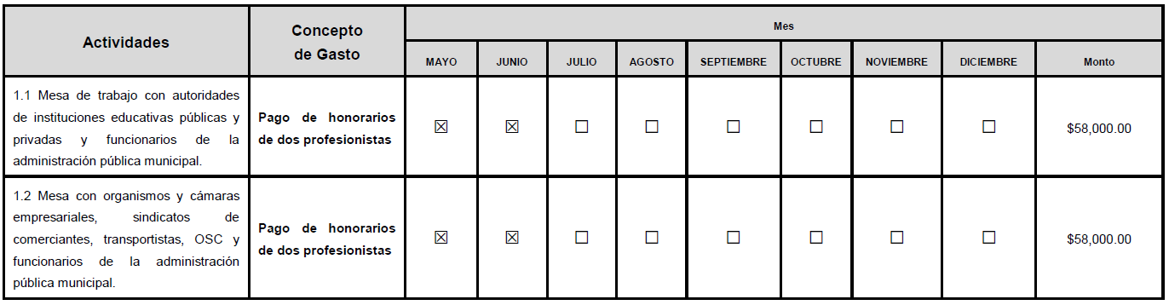
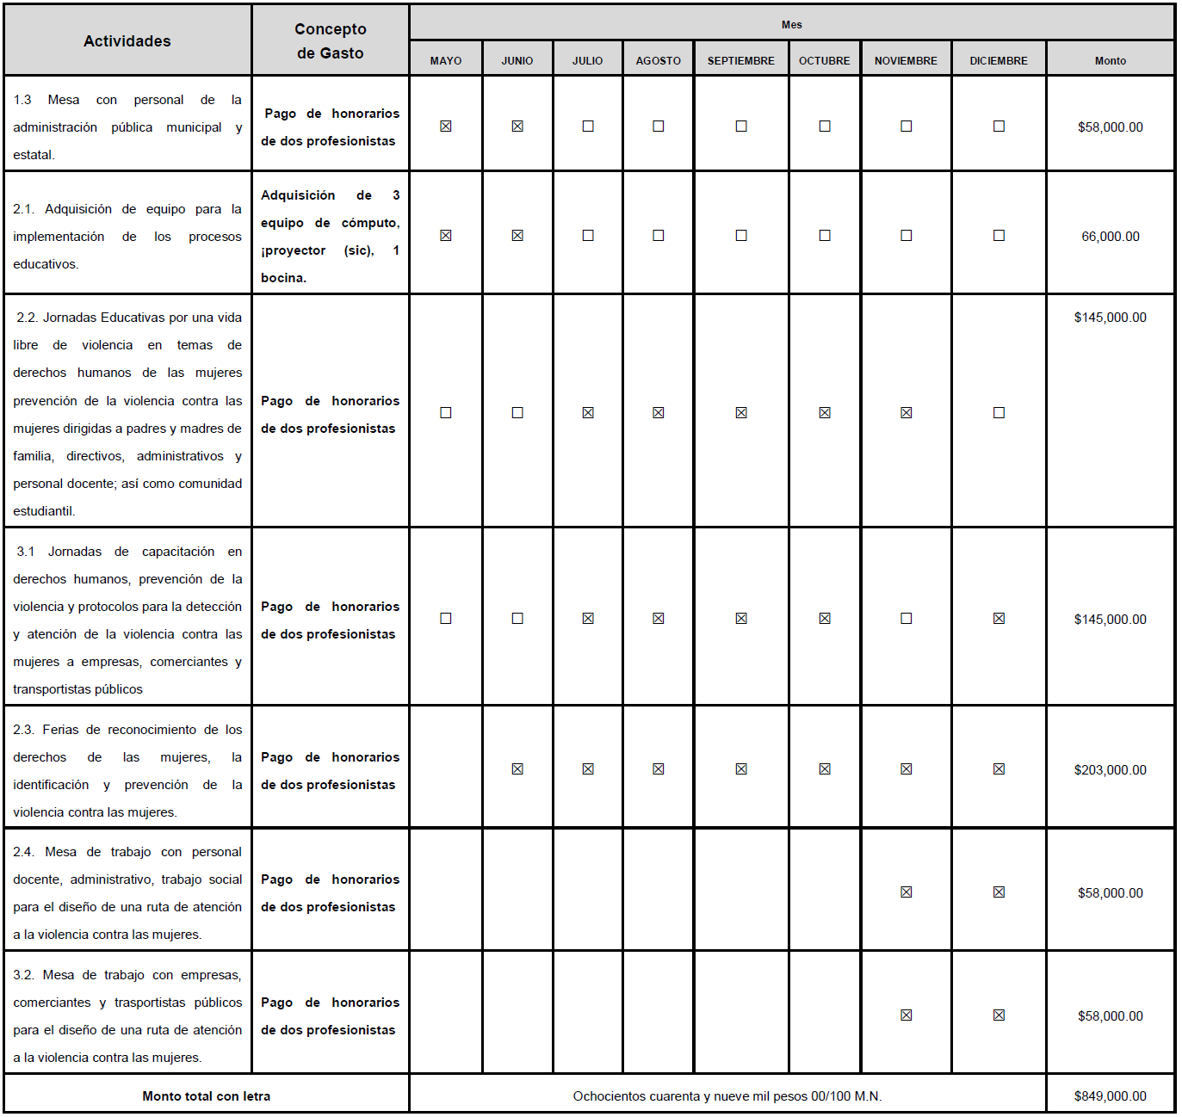

D6. CRONOGRAMA DE ACTIVIDADES Y GASTOS DEBE DECIR:
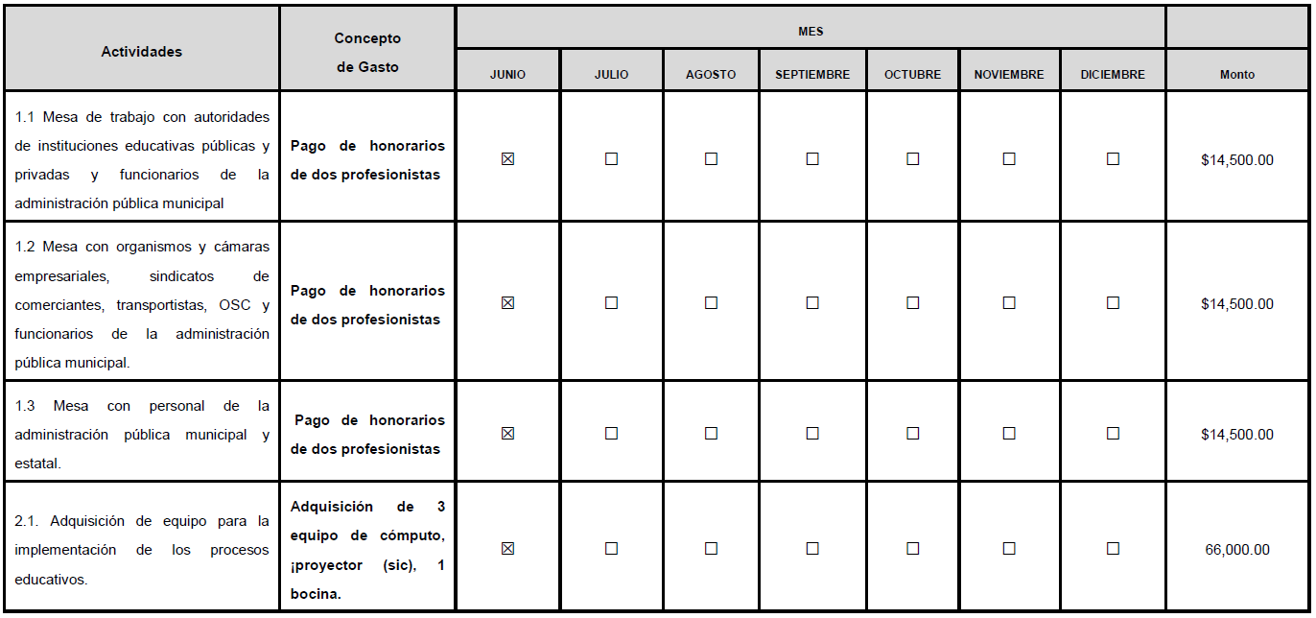
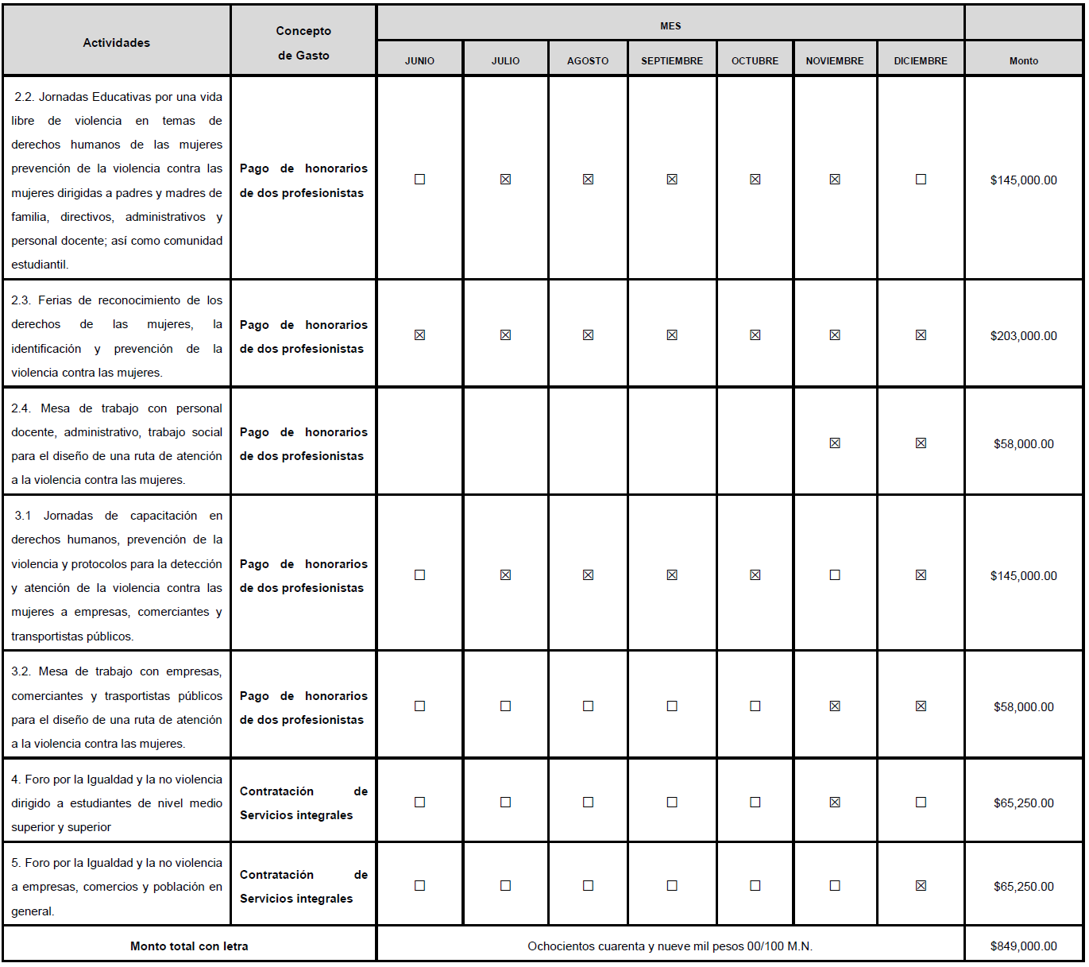

ESQUEMA DE CONTRATACIÓN DICE:
MARQUE LA CASILLA CORRECTA | SERÁ
X | Prestadora de Servicios Profesionales.
 | Servicios integrales.
 | Honorarios Asimilados.
 | Otro.
Si selecciono “Otro”, Especifique a continuación:

ESQUEMA DE CONTRATACIÓN DEBE DECIR:
MARQUE LA CASILLA CORRECTA | SERÁ
X | Prestadora de Servicios Profesionales.
X | Servicios integrales.
 | Honorarios Asimilados.
 | Otro.
Si selecciono “Otro”, Especifique a continuación:
D.2 METODOLOGÍA DICE:
OBJETIVOS ESPECÍFICOS | ACTIVIDADES | INDICADORES | MEDIOSDE VERIFICACIÓN
1. Planificar de forma trasversal las actividades de intervención con actores estratégicos para el desarrollo, monitoreo y evaluación de la estrategia de intervención. | 1.1 Mesa de trabajo con autoridades de instituciones educativas públicas y privadas y funcionarios de la administración pública municipal.  1.2 Mesa con organismos y cámaras empresariales, sindicatos de comerciantes, transportistas, OSC y funcionarios de la administración pública municipal.  1.3 Mesa con personal de la administración pública municipal y estatal. | 1. Número de instituciones convocadas / número de instituciones participantes  2. Número de mesas de trabajo programadas / número de mesas de trabajo implementadas. | 1. Listas de asistencia minutas de reunión memorias fotográficas  2. Informe de actividad  3. Evaluación de la actividad  4. Actas de acuerdo de reuniones.
2. Poner en marcha las actividades de intervención en materia de perspectiva de género, derechos de las mujeres, nuevas masculinidades y prevención de la violencia en instituciones educativas públicas y privadas. | 2.1. Adquisición de equipo de cómputo, video proyección y audio para la implementación de las jornadas educativas.  2.2. Jornadas Educativas por una vida libre de violencia en temas de derechos humanos prevención de la violencia contra las mujeres dirigidas a padres y madres de familia, directivos, administrativos y personal docente; así como comunidad estudiantil.  2.3. Ferias de reconocimiento de los derechos de las mujeres, la identificación y prevención de la violencia contra las mujeres  2.4. Mesa de trabajo con personal docente, administrativo, trabajo social, para la implementación de acciones para la detección y atención a la violencia contra mujeres niñas y adolescentes. | 1. Número de equipos adquirido / número de equipo en resguardo.  2. Número de personas que participan en el proceso / Número de personas que concluyen el proceso por grupo etario, desagregado por sexo y edad. | 1. Listas de asistencia minutas de reunión memorias fotográficas.  2. Informe de actividad.  3. Evaluación de la actividad.
3. Implementar una estrategia de intervención en temas de derechos humanos, prevención de la violencia y nuevas masculinidades en el sector empresarial, de comercio, transporte público y personal de la administración pública. | 3.1 Jornadas de capacitación en derechos humanos, prevención de la violencia y protocolos para la detección y atención de la violencia contra las mujeres a empresas, comerciantes y transportistas públicos.  3.2. Mesa de trabajo con empresas, comerciantes y trasportistas públicos para la implementación de acciones para la detección y atención a la violencia contra mujeres niñas y adolescentes. | 1. Número de empresas, comercios, empresas de trasporte participantes en las jornadas educativas / Número de empresas, comercios, que concluyen el proceso.  2. Número de personas participantes / Número de personas que concluyen el proceso por grupo etario, desagregado por sexo y edad. | 1. Listas de asistencia memorias fotográficas Informes de la actividad

D.2 METODOLOGÍA DEBE DECIR:
OBJETIVOS ESPECÍFICOS | ACTIVIDADES | INDICADORES | MEDIOS  DE VERIFICACIÓN
1. Planificar de forma trasversal las actividades de intervención con actores estratégicos para el desarrollo, monitoreo y evaluación de la estrategia de intervención. | 1.1 Mesa de trabajo con autoridades de instituciones educativas públicas y privadas y funcionarios de la administración pública municipal.  1.2 Mesa con organismos y cámaras empresariales, sindicatos de comerciantes, transportistas, OSC y funcionarios de la administración pública municipal.  1.3 Mesa con personal de la administración pública municipal y estatal. | 1. Número de instituciones convocadas / número de instituciones participantes  2. Número de mesas de trabajo programadas / número de mesas de trabajo implementadas. | 1. Listas de asistencia minutas de reunión memorias fotográficas  2. Informe de actividad  3. Evaluación de la actividad  4. Actas de acuerdo de reuniones.
2. Poner en marcha las actividades de intervención en materia de perspectiva de género, derechos de las mujeres, nuevas masculinidades y prevención de la violencia en instituciones educativas públicas y privadas. | 2.1. Adquisición de equipo de cómputo, video proyección y audio para la implementación de las jornadas educativas.  2.2. Jornadas Educativas por una vida libre de violencia en temas de derechos humanos prevención de la violencia contra las mujeres dirigidas a padres y madres de familia, directivos, administrativos y personal docente; así como comunidad estudiantil.  2.3. Ferias de reconocimiento de los derechos de las mujeres, la identificación y prevención de la violencia contra las mujeres  2.4. Mesa de trabajo con personal docente, administrativo, trabajo social, para la implementación de acciones para la detección y atención a la violencia contra mujeres niñas y adolescentes. | 1. Número de equipos adquirido / número de equipo en resguardo.  2. Número de personas que participan en el proceso / Número de personas que concluyen el proceso por grupo etario, desagregado por sexo y edad. | 1. Listas de asistencia minutas de reunión memorias fotográficas.  2. Informe de actividad.  3. Evaluación de la actividad.
3. Implementar una estrategia de intervención en temas de derechos humanos, prevención de la violencia y nuevas masculinidades en el sector empresarial, de comercio, transporte público y personal de la administración pública. | 3.1 Jornadas de capacitación en derechos humanos, prevención de la violencia y protocolos para la detección y atención de la violencia contra las mujeres a empresas, comerciantes y transportistas públicos.  3.2. Mesa de trabajo con empresas, comerciantes y trasportistas públicos para la implementación de acciones para la detección y atención a la violencia contra mujeres niñas y adolescentes. | 1. Número de empresas, comercios, empresas de trasporte participantes en las jornadas educativas / Número de empresas, comercios, que concluyen el proceso.  2. Número de personas participantes / Número de personas que concluyen el proceso por grupo etario, desagregado por sexo y edad. | 1.Listas de asistencia memorias fotográficas Informes de la actividad
4. Foro por la Igualdad y la no violencia dirigido a estudiantes de nivel medio superior y superior | Espacio de encuentro para intercambiar opiniones, plantear preguntas y compartir experiencias sobre Igualdad y la no violencia dirigido a estudiantes de nivel medio superior y superior | 1. Número de escuelas / Número de escuelas concluyen el proceso.  2. Número de estudiantes participantes / Número de estudiantes que concluyen el proceso por grupo etario, desagregado por sexo y edad. | 1.Listas de asistencia memorias fotográficas Informes de la actividad
5. Foro por la Igualdad y la no violencia a empresas, comercios y población en general. | Espacio de encuentro para intercambiar opiniones, plantear preguntas y compartir experiencias sobre Igualdad y la no violencia dirigido a comercios y población en general | 1. Número de empresas, comercios, y población en general. / Número de empresas, comercios y población en general que concluyen  2. Número de personas participantes / Número de personas que concluyen el proceso por grupo etario, desagregado por sexo y edad. | 1. Listas de asistencia memorias fotográficas Informes de la actividad

Por lo anterior, con fundamento en el artículo 3, fracción VI de la Ley del Diario Oficial de la Federación y Gacetas Gubernamentales se solicita su publicación en el DOF.
Ciudad de México a 13 de septiembre de 2024.- Presidenta del Comité de Evaluación de Proyectos y Coordinadora de Políticas Públicas para la Erradicación de la Violencia y Encargada de la Recepción y Atención de los Asuntos de la Comisión Nacional para Prevenir y Erradicar la Violencia contra las Mujeres, Sayda Yadira Blanco Morfín.- Rúbrica.- Secretaria Técnica del Comité de Evaluación de Proyectos y Coordinadora para la Articulación de Acciones para la Erradicación de la Violencia Feminicida, Susana Vanessa Otero González.- Rúbrica.

